Государственное бюджетное профессиональное образовательное учреждение
«Урюпинский агропромышленный техникум»

Методическая разработка.

Интегрированный урок повторительно – обобщающего типа

по теме: Организация работы цехов по механической кулинарной обработке сырья.

Дисциплины:
МДК 01.01 Организация приготовления, подготовки к реализации и хранения кулинарных полуфабрикатов;
МДК 01.02. Процессы приготовления, подготовки к реализации кулинарных полуфабрикатов;
Технического оснащения и организации рабочего места;
Основы калькуляции и учета

Профессия: Повар, кондитер
Обучающиеся 1 курса, гр. ПК - 181

Преподаватель: Дементьева Нина Евгеньевна.

Рассмотрена на заседании ПП ЦК
Протокол № 7 от 6.03.2019г.
Председатель ПП ЦК___________В.В. Евдокимов

2019 г.

Аннотация

Данное интегрированное занятие разработано с учетом требований к умениям и знаниям, определенным в ФГОС СПО по программе подготовки квалифицированных рабочих и служащих по профессии Повар, кондитер.
Интегрированное занятие построено на взаимодействии дисциплин общепрофессионального цикла (технического оснащения и организации рабочего места;
основы калькуляции и учета) и междисциплинарного курса- МДК 01.01. и МДК 01.02.Повторительно – обобщающий урок, на мой взгляд, имеет большое значение, особенно в интегрированной форме, так как помогает обучающимся преодолеть трудности в обобщении, систематизации знаний, понимании, как применить их в практической деятельности.
Занятие проводится в игровой форме, между командами одной группы 1курса.
Вопросы и задания демонстрируются на экране.
Задания разнообразны по содержанию в текстовой и иллюстрированной форме.
Урок проводится за счет часов, отведенных на дисциплину МДК.01.02. «Процессы приготовления, подготовки к реализации кулинарных полуфабрикатов»
Задание на дом: составить анаграмму, кроссворд, интеллект- карту (на выбор) имеет цель обобщить, систематизировать и закрепить знания в графическом изображении образа обобщенной темы, используя комплексные знания по общепрофессиональным дисциплинам. Ранее обучающиеся имели опыт составления интеллект – карт по темам конкретных дисциплин.
Такие задания способствуют реализации компетентностного подхода к обучению.

Данное занятие содействует сознательному и прочному усвоению знаний, формированию профессиональных умений, развитию познавательных способностей, готовит обучающихся к коллективному труду, развивает умения выступать перед аудиторией.
Занятие, построенное в такой форме дает возможность преподавателю выяснить степень усвоения материала, увидеть и оценить работу каждого обучающегося, раскрыть их потенциал (иногда неожиданно для себя и окружающих). Работая над заданиями, обучающиеся понимают, что только при условии внимательной и тщательной систематической работы на занятиях они могут показать достойный результат в групповой игре и заработать баллы.

План занятия
Дата проведения: 22 марта 2019 г., кабинет №1.

Цель открытого урока: показать игровую методику проведения интегрированного занятия, организацию самостоятельной работы студентов при закреплении изученного материала.
Цели урока:
образовательная: обобщение, систематизация, закрепление теоретических знаний;
развивающая: развитие инициативы, коммуникативных навыков, логического мышления.
воспитательная: привитие интереса к профессии, воспитание ответственного отношения к работе в команде, дисциплинированности.
Вид занятия: урок.
Тип урока: повторения и обобщения знаний.
Форма проведения: групповая
Междисциплинарные связи:
МДК 01.01 Организация приготовления, подготовки к реализации и хранения кулинарных полуфабрикатов;
МДК 01.02. Процессы приготовления, подготовки к реализации кулинарных полуфабрикатов;
Технического оснащения и организации рабочего места;
Основы калькуляции и учета
Требования к обучающимся в соответствии с ФГОС СПО:
уметь:
- Выбирать оборудование, производственный инвентарь, весоизмерительные приборы,инструменты, посуду в соответствии с видом сырья и способом его обработки.- Подготавливать сырье для приготовления полуфабрикатов в соответствии с инструкциями и регламентами.
знать:
- Рецептуры, методы обработки сырья, приготовления полуфабрикатов. - Способы сокращения потерь при обработке сырья и приготовления полуфабрикатов. - Правила, способы нарезки, порционирования, упаковки и маркирования упакованных полуфабрикатов -условия хранения, упаковки, транспортирования и реализации различных видов продовольственных товаров. Общие компетенции, реализуемые на уроке:
ОК 1 - Понимать сущность и социальную значимость своей будущей профессии, проявлять к ней устойчивый интерес.
ОК 3 - Анализировать рабочую ситуацию, осуществлять текущий и итоговый контроль, оценку и коррекцию собственной деятельности, нести ответственность за результаты своей работы.
ОК 6 - Работать в команде, эффективно общаться с коллегами, руководством, клиентами.
Обеспечение занятия: Текстовые и иллюстрированные задания для самостоятельной работы студентов.
ХОД ЗАНЯТИЯ
1. Организационный момент.
- приветствие
- проверка готовности учащихся к уроку.
- приветствие команд
2. Мотивация учебной деятельности.
- объявление темы занятия;
- сообщение целей, значимости материала для будущих специалистов.
Мотивация учебной деятельности.
Преподаватель:
Сегодня мы проводим занятие в форме соревнования между командами группы. В ней принимают участие 3 команды из группы ПК – 181. обучающиеся по профессии «Повар, кондитер». Участники команд покажут знания по общепрофессиональным дисциплинам и МДК первого модуля, которые являются базовыми для освоения последующих модулей.
Изучая данные дисциплины, вы убедились, что они взаимосвязаны между собой. Овладение знаниями и умениями, связанными с организацией подготовки сырья и приготовления полуфабрикатов, дает возможность повару в своей работе правильно подобрать необходимое сырье, выбрать рациональный способ обработки сырья, сократить потери при механической и тепловой обработке, соблюсти технологию приготовления полезной, вкусной пищи. Знание современного технологического оборудования, овладение навыками безопасной работы на нем, повышает производительность труда, способствует освобождению времени для проявления творческих способностей повара, кондитера.
Поэтому цель данного занятия – показать, закрепить, систематизировать интегрированные знания для дальнейшего формирования профессиональных навыков.
В предлагаемых командам заданиям вы должны продемонстрировать знания технологии обработки сырья, уметь подобрать и расположить оборудование, отвечать на вопросы соперников, и др. На занятии присутствуют преподаватели техникума. Вам необходимо показать ваши знания и то, как организованно и внимательно умеете вы работать.
3. Инструктаж.
– представление команд, капитанов, жюри;
– объяснение правил выполнения ;
– проведение жеребьевки среди капитанов;
В игре участвуют 3 команды:
Первая команда «Поварешки»
Вторая команда «Бутерброд»
Третья команда «Беляши»
4. Выполнение заданий
Задание 1. Составить технологическую схему механической обработки птицы, рыбы, овощей (на выбор)
Задание 2. Подобрать оборудование в соответствие со схемой
Задание 3. Расположение оборудования овощного цеха
Назовите форму нарезки картофеля, подберите ножи.
Задание 4. Обозначить виды отрубов при разрубе говяжьей туши (схема разруба)
Задание 5. Конкурс капитанов:
- заполнить интеллект – карту;
- решить задачу: Определение отходов при механической обработке
Задание 6. Решите ситуацию.
Задание 7. Домашнее задание « Вопрос – ответ»
Задание 8. Анаграмма
5. Подведение итогов:
-Проверка и оценка выполнения индивидуальных заданий – анаграмм
-Жюри оценивают работу команд;
- Оценка работы каждого обучающегося, объявление оценок
6. Сообщение домашнего задания: Составить анаграмму: Обработка и нарезка овощей.

Приложение 1
Задание 1. Составить технологическую схему механической обработки птицы, рыбы, овощей (на выбор)

Предлагаются перечень операций, указанных на отдельных строках бумаги, нарезанных и расположенных беспорядочно. Каждая команда должна составить алгоритм обработки овощей или рыбы или мяса, мяса птицы и приготовление полуфабрикатов - пронумеровать последовательность операций.

Очистка от чешуи | Рыхление
Фиксация в солевом растворе | Отделение мякоти от костей
Опаливание | Измельчение
перемешивание | Удаление голов, ножек
Удаление плавников | Удаление головы
Промывание
Задание 2. Подобрать оборудование в соответствие со схемой.
После выполнения 1-го задания к каждой операции команды подбирают оборудование

Задание 3. Расположение оборудования овощного цеха
Предлагается задание – схема расположения оборудования с отсутствием некоторых видов. Путем подстановки на схеме каждая команда решает данную задачу.
Задание для всех команд одинаковое.

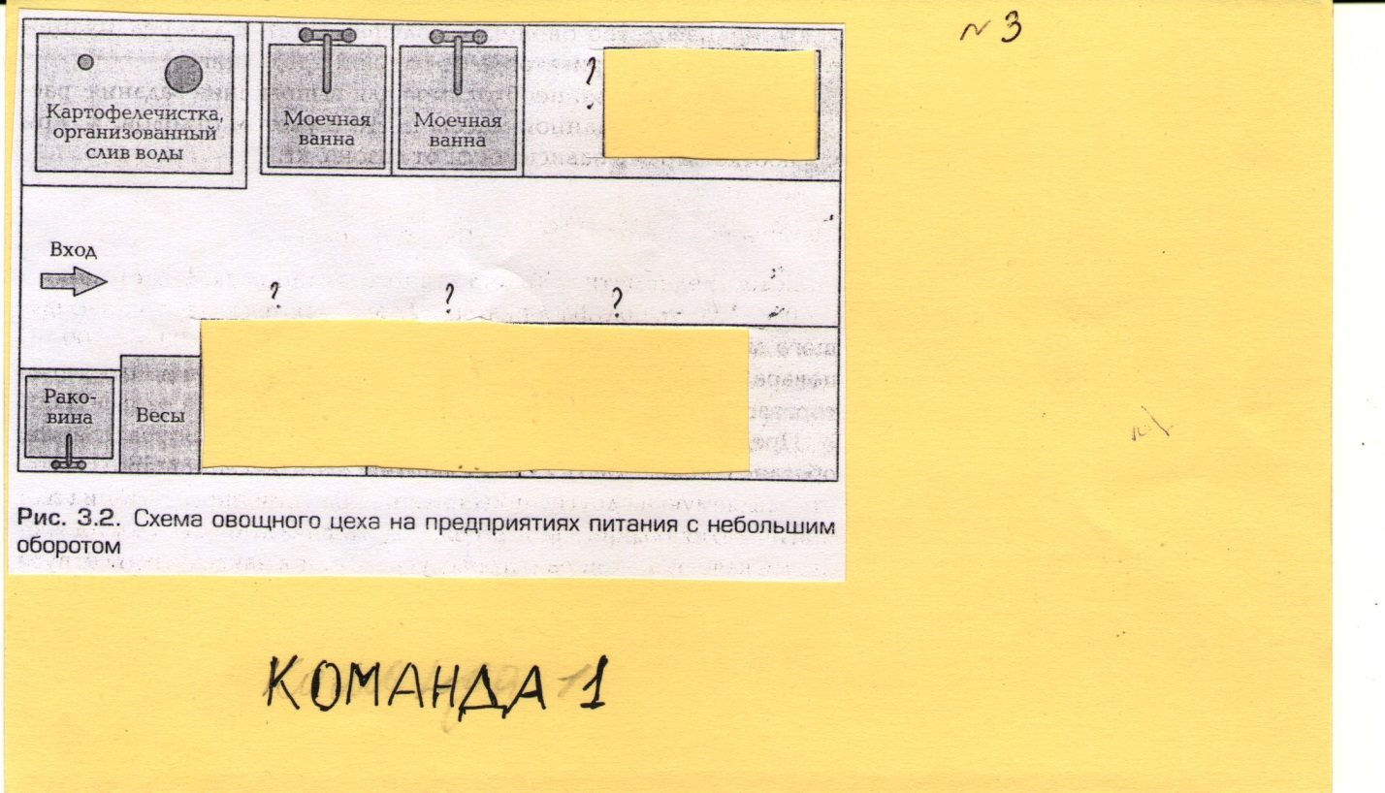
Задание 3.2. Назовите форму нарезки картофеля, подберите ножи.
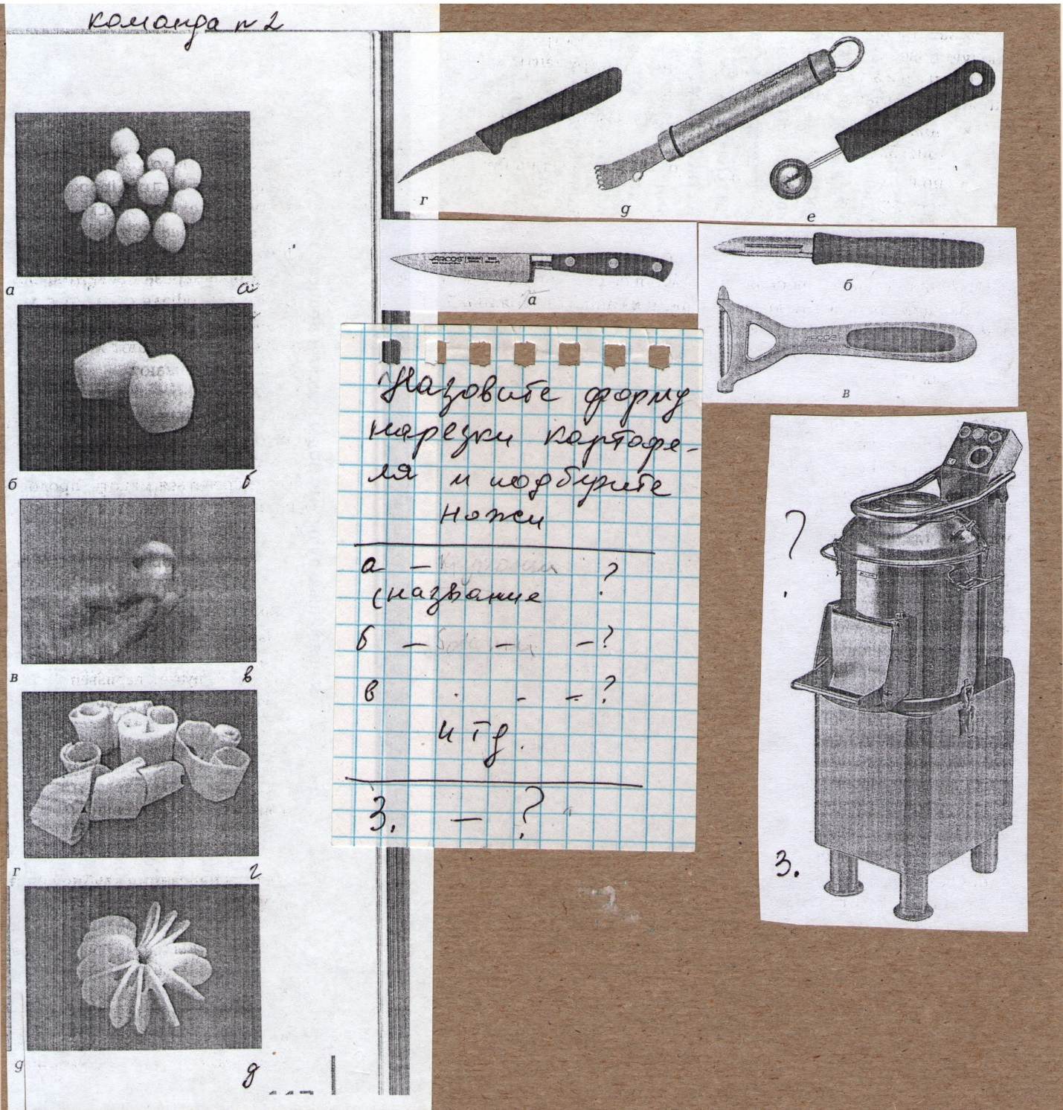

Задание 4. Обозначить виды отрубов при разрубе говяжьей туши (схема разруба)

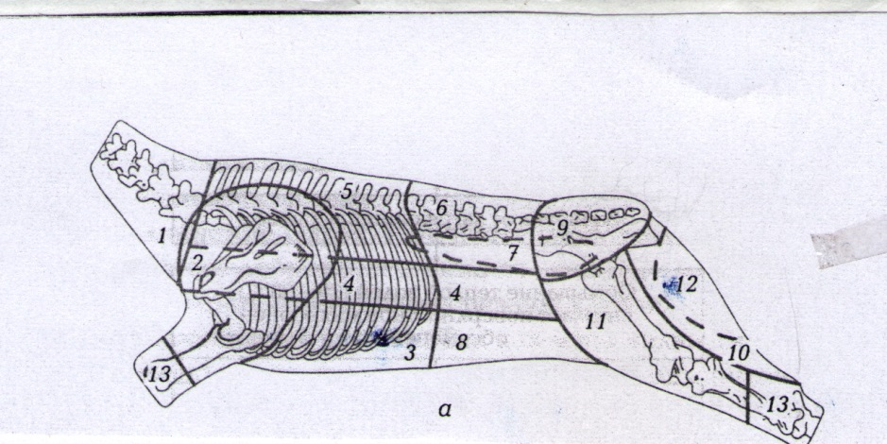
Задание 5. Конкурс капитанов:
- заполнить интеллект – карту;
- решить задачу: Определение отходов при механической обработке

Задача для капитана
№1
Для приготовления блюда необходимо израсходовать 60 кг. очищенного картофеля.
Определить сколько следует взять неочищенного картофеля, если отходы составляют 40%.?
Нарезанный брусочками картофель расфасован в упаковку по 250 г.
Какое количество упаковок поступило на кухню?
Задача для капитана
№2
Масса отходов при обработке моркови составляет 25 %.
Сколько моркови израсходовано для получения 40 кг очищенной моркови?
Сколько упаковок поступило в горячий цех, если в 1 упаковке расфасовано 200 г. моркови.
Задача для капитана
№3
Для очистки взято 30 кг свеклы. После механической обработки получено 21 кг свеклы.
Определить % отходов.
Сколько упаковок поступило в горячий цех, если в 1 упаковке расфасовано 209 г. моркови.
6 . Ситуации:
А) Вы работаете в кладовой ПОП, с ОАО «Урюпинский элеватор» привезли муку в мешках .
Как правильно кладовщик должен принять товар?
Б) Зав.производством столовой поручил повару получить продукты из кладовой предприятия.
Как это сделать, какие документы должны быть оформлены?
В). Вы работаете поваром в столовой, уходите в очередной отпуск, руководитель издал приказ провести инвентаризацию. Кто является участником инвентаризации. Подберите документы для проведения и оформления инвентаризации.

Задание 7. Домашнее задание « Вопрос – ответ». Команды готовят вопросы соперникам.
Задают вопрос, сами выбирают отвечающего из команды-соперника.
Вопросы:
- « Хорошо или плохо»- на знание изменений, происходящих в продуктах при термической и др. видах обработки:
Продолжить:
- эмульгирование……
- денатурация…..
- карамелизация…
- брожение….
- шоковая заморозка…
- сульфитация….
- калибровка….
- сортировка…
2. Вопросы – Интуиция и знание:
- Продукт погружают в воду на 1/3 высоты поверхности, готовят с плотно закрытой крышкой; (припускание)
- при приготовлении продукта используют нагретый до 140 – 200 гр. Жир, требуется переворачивание продукта.
- Продукт обжаривают, добавляют немного воды, затем помещают в жарочный шкаф, периодически поливают жиром (брез) – (брезирование)

3. Вопросы Знание-сила:
- Какие бывают потери товаров при хранении?
- К какому виду потерь относятся испорченные, загнившие продукты?
- К какому виду потерь относится усушка?
- Назовите способы минимизации потерь при механической обработке картофеля и овощей.
- Назовите способы минимизации потерь при механической обработке рыбы.
- Каким документом оформляется материальная ответственность?
- Какова цель проведения инвентаризации?
- Каким документом оформляются результаты инвентаризации и кто участвует в ней?

8. Анаграмма
 | я | ф | д | и | у | з | ф | и
и | н | з | е | р | е | б | р | а | и | в | о
н | а | р | и | е | в | п | о | а | и | н
а | л | ц | к | я | ь | и | к | л | у | я
 | н | р | е | х | л | ы | и | е
к | л | б | о | и | а | р | а | в | к

Ответ:
Диффузия
Брезирование
Панирование
Калькуляция
Рыхление

